Сценарий весеннего праздника для детей подготовительной к школе группы

«Кубанские посиделки. Пасха»
Ход сценария:
Под музыку дети с вербами и цветами входят в зал танцуя. Затем выходит девочка с корзинкой в которой лежат пасхальные яйца. Дарит корзину батюшке со словами «Христос Воскрес!». Затем становиться к остальным детям.
Выходит Казачка и казачата (воспитатель с двумя детьми)
Ведущий:
Здравствуйте, добры молодцы!
Здравствуйте, красны - девицы!
Веселья вам да радости!
Мы рады приветствовать вас на наших кубанских посиделках!
Дружно стихи почитаем,
Кубань дорогую прославим!
Дети читают стихи:

1. Ты был на Кубани? А ты побывай:
Отличные люди прославленный край!
Здесь примут тебя как хорошего друга,
Покажут, как землю ворочают плугом
2. Как праздник встречают, как стол накрывают,
Как в горнице гостя у нас угощают.
Кубанцы на зависть умеют трудиться!
Там где – то саманный курень мой дымится…
3. Улыбки и радость на лицах казачьих,
Суровых и смуглых, простых, но горячих,
Ты был на Кубани? А ты побывай:
Отличные люди, прославленный край!
4. У каждого листочка, у каждого ручья,
Есть главное на свете - есть Родина своя.
И там, где мы родились, где радостно живем,
Края свои родные мы Родиной зовем!
5. Здесь живут, работают на славу,
Как большая дружная семья.
И Кубань жемчужиной по праву
Величает Родина моя.
6. Казачий край, родимый край
Нам предки сберегли
Здесь сердцу – рай, и глазу – рай,
Милее нет земли!

Песня «На Кубани мы живем»
(Слово предоставляется батюшке)
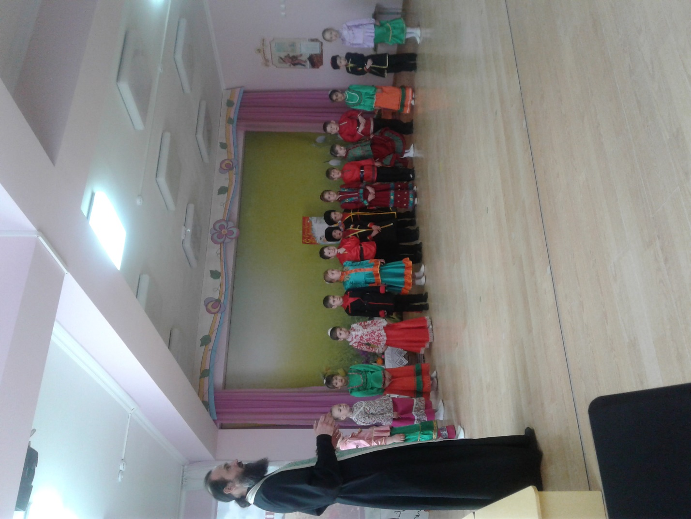

Звучит пение птиц (выходят дети)
Дети:
1. Как радостно опять звучат
Нам птичьи переливы
Они тепло в себе таят,
Весенний звон игривый.
2. Весна приходит с красотой,
С любовью чистой, нежной
И озаряет нас с тобой
И светом, и надеждой
3. Вновь станет на душе теплей
Ручьи обиды смоют.
Под колокольный звон церквей
Встречаемся с весною!

Песня «Идет Весна» (после песни садятся под музыку на свои места)

Звучит музыка. Входит Весна.

Весна:
Здравствуйте, мои друзья!
Я- волшебница Весна!
Я луга, и лес, и поле пробудила ото сна!
Ведущий:
Рады мы тебе, Весна!
Ты нам очень всем нужна. (вывести девочек на переодевание для танца Ангелов. И подготовить полотна и цветы)
Весна: Сяду рядышком на лавку,
Вместе с вами посижу,
Загадаю вам загадки,
Кто смышлёный, погляжу.
Загадки:
1. Я раскрываю почки.
В зеленые листочки.
Деревья одеваю,
Посевы поливаю.
Движения полна,
Зовут меня (Весна)
2. Ручейки бегут быстрее,
Светит солнышко теплее.
Воробей погоде рад
— Что за месяц этот? (Март)
3. В ночь – мороз
С утра – капель,
Значит, на дворе. (Апрель)
Весна: Какие молодцы! Все мои загадки отгадали! Я-волшебница-Весна, праздник Пасхи принесла! Ребята, а знаете ли вы пасхальные обычаи, традиции? Ребята, а что вы знаете о Пасхе?
(дети отвечают.)
Ведущий: Наши кубанские посиделки сегодня посвящены Пасхе, которая приходит к нам весной. Ребята, а вы знаете, Праздник Пасха пришел на Русь из Византии вместе с крещением в конце Х века. С тех пор по всей России широко, красиво и торжественно отмечается этот праздник. Люди отправляются по домам с угощением, даря друг другу крашеные яйца, приговаривая при этом: «Христос Воскрес!» и отвечая «Воистину Воскрес!» Этот обычай приветствия и поздравления, получил название «Христосование».
Звон колоколов.
Ребёнок 1. Теплом лучей пришла весна,
Кулич и пасху принесла.
Красиво яйца расписала,
И с нами Бога прославляла!
И люди радуются пасхе!
Детей блестят от счастья глазки.
Весна цветёт, полна чудес,
Христос воскрес! Христос воскрес!

Танец Ангелов

Весна:
Праздник Пасхи богат обрядами и обычаями.
В старину был такой обычай – детишек шутливо стегали вербой да приговаривали: «Вербохлест, вербохлест, бьет до слез! Не я бью, а вербочка! Бьет, чтоб здоровыми были!»
Игра «Вербохлест» (проводит Весна-под музыку Весна бегает за детьми с веточкой вербы, а дети убегают. Кого Весна догонит, шутливо бьет вербой)
После нее дети садятся на стульчики.
Весна: (обращается к детям)
Самые быстрые! Самые ловкие!
Ну-ка, похвалитесь своею сноровкой!
Ведущий: ребята, давайте покажем нашей гостье Весне, какие мы ловкие и быстрые Берешь яйцо, кладешь в ложку.
И пробежишь с ним немножко.
Кто из ребят первый прибежал,
Тот победителем стал! Раз-два, улыбнитесь, По командам становитесь!! (поделить детей на 2 команды)
Бег с яйцами в ложке (после игры сели на стульчики)
Звон колоколов

Хоровод с Вербами
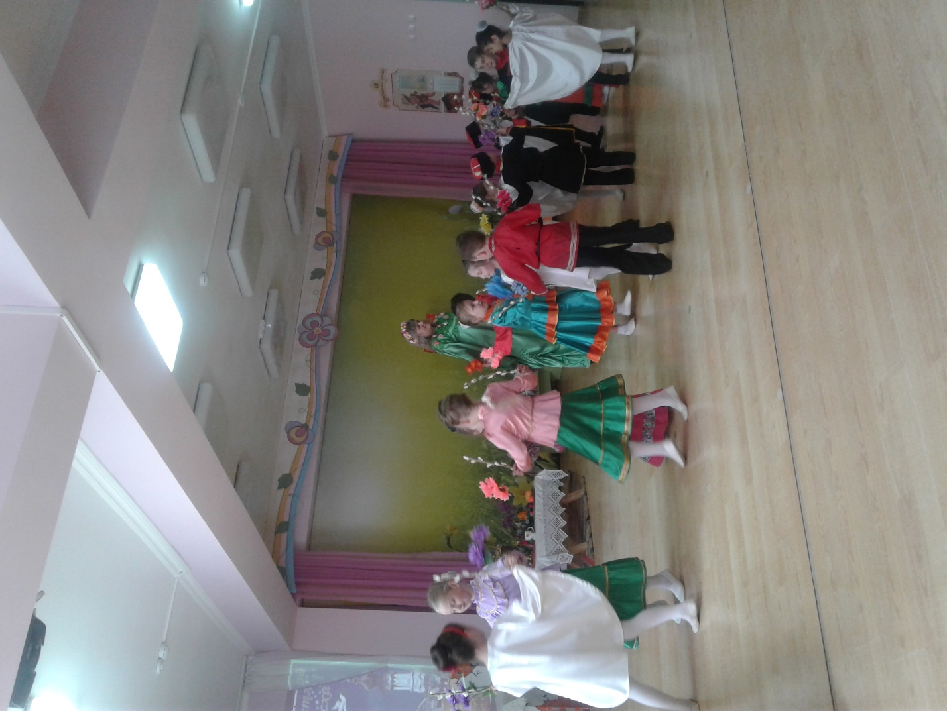

Весна: На праздник Пасхи на Руси красили яйца, расписывали их всеми цветами радуги. А вы знаете, ребята, что…
1. Яйца, окрашенные в один цвет, назывались… (крашенки)
2. Если на фоне появлялись пятна, то такие яйца назывались? (крапанки)
3. Еще были яйца, раскрашенные узорами. Их называют… (писанки)
Молодцы! А теперь мы с вами поиграем в игру!
Ведущий: Веселится кубанский народ, праздник Пасхи у ворот! Праздник встречаем, да в игру поиграем!
Весна: С большим удовольствием! Ребята, приглашаю вас встать в большой круг!
Игра-хоровод «Катись, катись, яичко»
(Весна объясняет правила: дети образуют большой круг. Весна отдает деревянное яйцо любому ребенку в кругу, дети под музыку передают яйцо друг другу. На ком музыка остановилась, тот выходит танцевать в центр круга. (Игра проводится 3-4 раза)
Дети строятся на оркестр
Ребенок: (выходит читать стихотворение, когда дети уже построились на оркестр)
Нет ничего прекраснее на свете,
Когда в оркестре играют дети!
Желаем вам приятных впечатлений
От звуков музыки,
играем с вдохновением! «Калинка-малинка»!

Оркестр
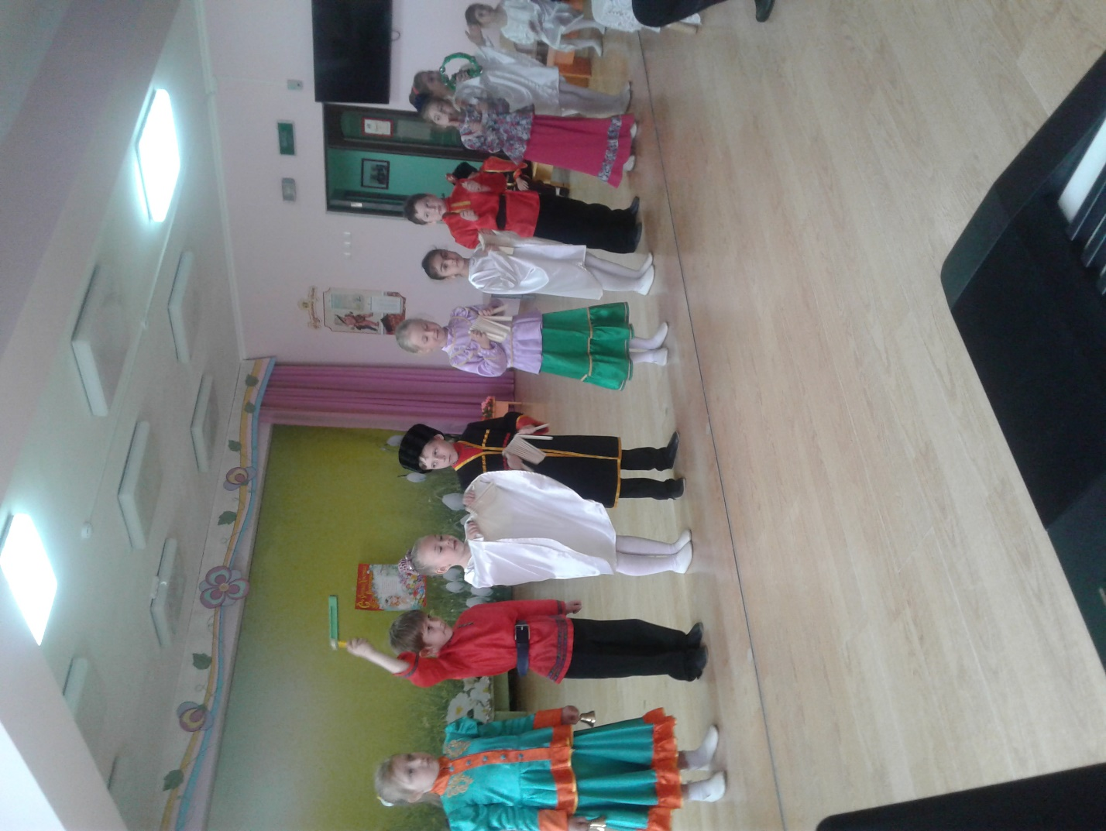

Ведущий: Славится наш народ кубанский гостеприимством да угощением знатным. Кроме крашеных яиц важное место на пасхальном столе занимает обрядовая еда: Пасха и Кулич. Кулич –высокий, вкусный, круглый хлеб. Считали, что если кулич удался, в семье все будет хорошо.
Девочка:
Печка кубанская! Печка дивная!
Ты ребят не подведи! И кулич нам испеки!
Ты пеки, пеки, пеки, мы ж раздуем угольки!
Дети «раздувают» щеки и проговаривают «Уф-уф…»
Весна: Вот спасибо! Вы старались, как могли,
И пасхальный кулич вы испекли! (выносит из-за печки кулич, показывает его детям)

Ведущий: Спасибо вам ребята, вы очень постарались и у вас получился замечательный кулич, который мы попробуем в группе. А теперь давайте подарим нашим гостям праздничный светлый танец.

Песня-танец «На горе-то калина» (солистка)
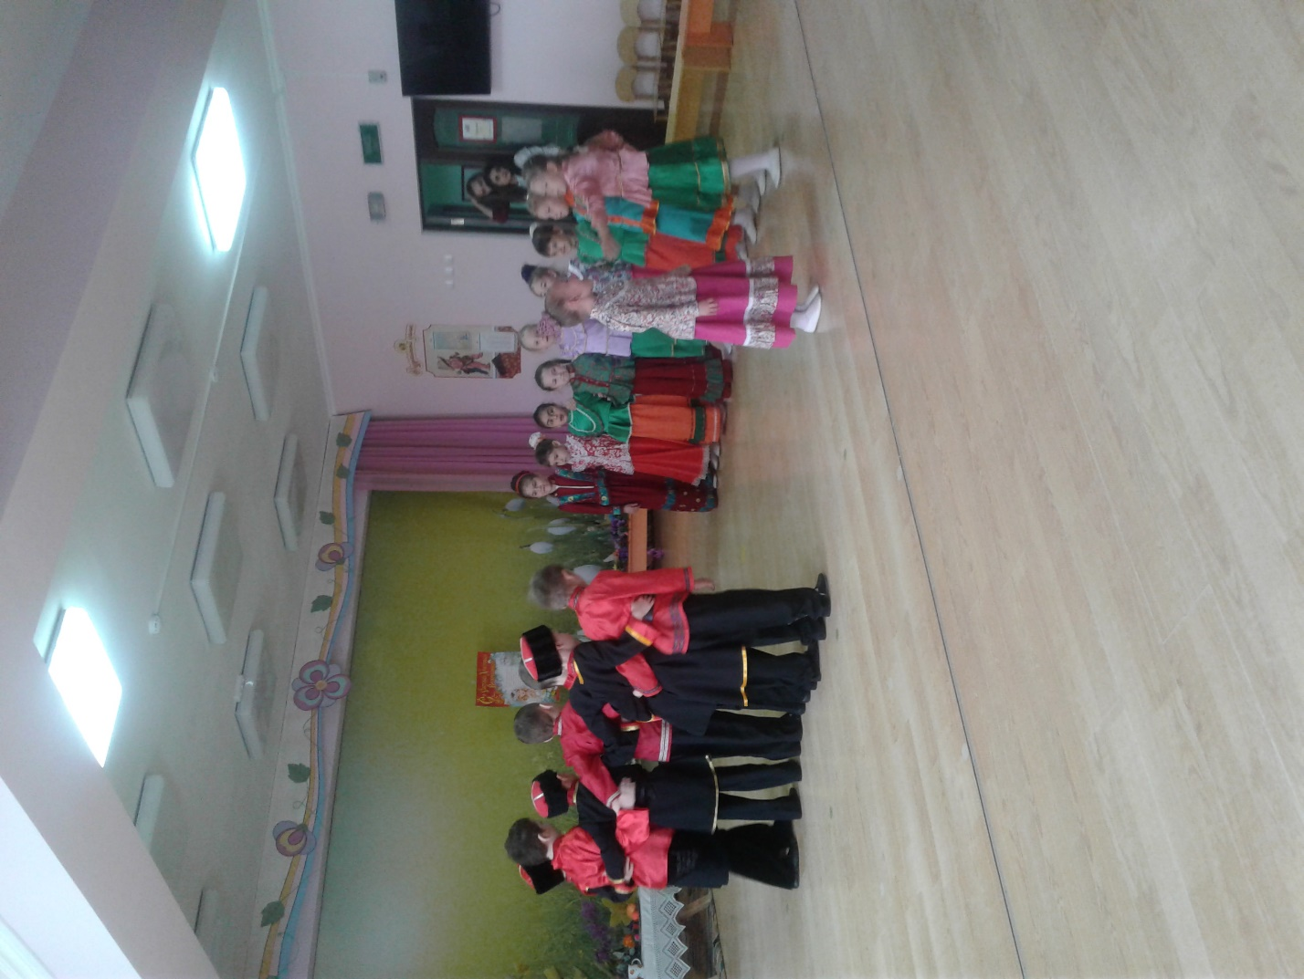

Ведущий: Вот и закончился наш праздник. С праздником, дорогие ребята, дорогие гости! Пусть в ваших душах сохранится радость и светлое настроение! Спасибо тебе, Весна-Красна, что пришла к нам в гости!
Весна: И вам спасибо, дорогие ребята, за славный праздник!
С Пасхой всех я поздравляю!
Быть весёлыми желаю, куличами угощаю! Раздает детям куличи.

На Кубани мы живём

На Кубани мы живём,
На родной Кубани,
Песни звонкие поём,
Славимся делами.
Не найти в России милой
Благодатней края,
Ой, Кубань-кормилица
Ой, Кубань-красавица
Сердцу дорогая.
Ой, Кубань-кормилица
Ой, Кубань-красавица
Сердцу дорогая.

Рис выращиваем там,
Где дремали плавни,
А в полях простор хлебам,
На родной Кубани.
Не найти в России милой
Благодатней края,
Ой, Кубань-кормилица
Ой, Кубань-красавица
Сердцу дорогая.
Ой, Кубань-кормилица
Ой, Кубань-красавица
Сердцу дорогая.

Дух казачий трудовой,
В праздники и будни,
Мы ведём за счастье бой,
И его добудем.
Не найти в России милой
Благодатней края,
Ой, Кубань-кормилица
Ой, Кубань-красавица
Сердцу дорогая.
Ой, Кубань-кормилица
Ой, Кубань-красавица
Сердцу дорогая.

